科目：高一數學 單元：冪函數的性質 類型：課堂講義
姓名：＿＿＿＿＿＿ 班別：＿＿＿＿＿＿ 學號：＿＿＿＿＿＿ 日期：＿＿＿＿＿＿
一、什麼是冪函數
先看幾個熟悉的關係：正方形面積 $S=a^{2}$（面積是邊長的平方）、正方體體積 $V=b^{3}$（體積是稜長的立方）、正方形邊長 $c=\sqrt{S}$（邊長是面積的算術平方根）。把自變量統一寫成 x，這些關係都長成同一個樣子——底數是 x、指數是一個常數。
一般地，形如 $y=x^{α}$ 的函數叫做冪函數，其中 x 是自變量，α 是常數。
關鍵辨識：冪函數的樣子一定是「y ＝ x 的某個常數次方」，x 前面的係數必須是 1。像 $y=2x^{2}$（係數是 2，不是 1）不是冪函數；$y=2^{x}$（x 跑到指數位置）是指數函數，也不是冪函數。
範例一：判斷哪些是冪函數
判斷下列三個函數哪些是冪函數：（1）$y=x^{3}$ （2）$y=2x^{2}$ （3）$y=x^{\frac{1}{2}}$
①看形式：冪函數一定是 $y=x^{α}$，係數為 1、指數為常數。
②（1）$y=x^{3}$：係數 1、指數 3 是常數 → 是冪函數。
③（2）$y=2x^{2}$：係數是 2 不是 1 → 不是冪函數。
④（3）$y=x^{\frac{1}{2}}$：係數 1、指數 $\frac{1}{2}$ 是常數 → 是冪函數（就是 $y=\sqrt{x}$）。

二、五個常見冪函數的圖象與性質
把 α 取 1、2、3、$\frac{1}{2}$、−1 這五個值，畫在同一個坐標系裡，就得到最常用的五條冪函數圖象：
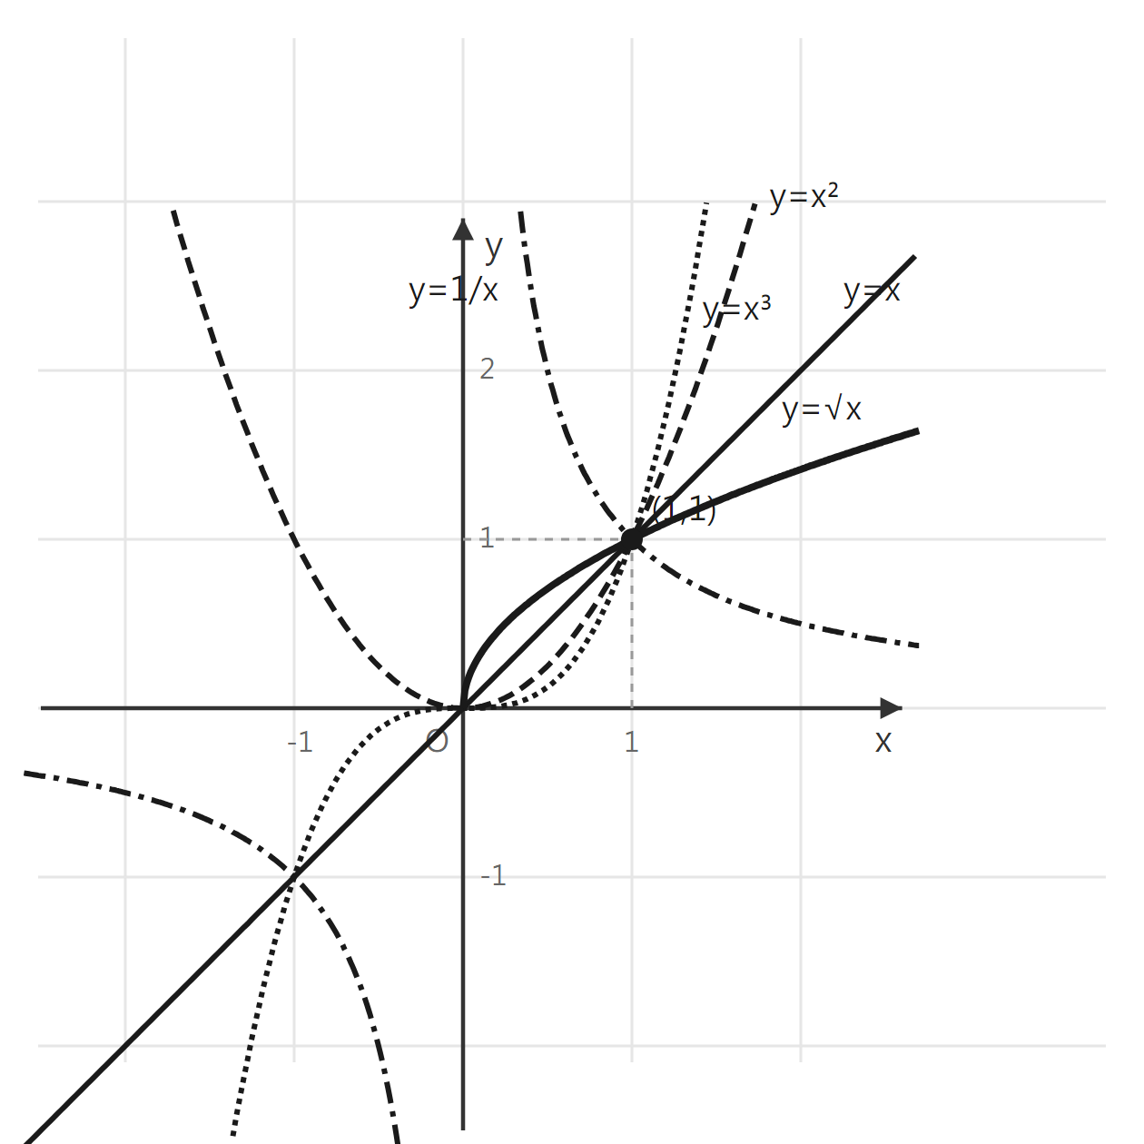
圖：五個常見冪函數的圖象（它們都經過同一個點 (1, 1)）
把它們的性質整理成一張表：
函數 | 定義域 | 值域 | 奇偶性 | 單調性
$y=x$ | R | R | 奇函數 | 在 R 上遞增
$y=x^{2}$ | R | [0, +∞) | 偶函數 | (−∞, 0] 遞減，[0, +∞) 遞增
$y=x^{3}$ | R | R | 奇函數 | 在 R 上遞增
$y=x^{\frac{1}{2}}$ | [0, +∞) | [0, +∞) | 非奇非偶 | 在 [0, +∞) 上遞增
$y=x^{−1}$ | x ≠ 0 | y ≠ 0 | 奇函數 | (−∞, 0)、(0, +∞) 上都遞減

記憶橋：這五個冪函數的圖象都經過同一個點 (1, 1)。判斷單調性、比較大小時，先在腦中把對應那條曲線的形狀想出來，會快很多。
三、分數指數冪的運算
冪函數的指數可以是分數或負數，先掌握幾條換算規則（下面都假設 a > 0）：
$a^{\frac{1}{2}}=\sqrt{a}$ ； $a^{\frac{1}{n}}=\sqrt[n]{a}$ ； $a^{\frac{m}{n}}=\sqrt[n]{a^{m}}$ ； $a^{−1}=\frac{1}{a}$ ； $a^{−n}=\frac{1}{a^{n}}$
用具體數字感受一下：$9^{\frac{1}{2}}=\sqrt{9}=3$；$8^{\frac{1}{3}}=\sqrt[3]{8}=2$；$4^{−1}=\frac{1}{4}$。
範例二：把根式化成分數指數冪再求值
求 $\sqrt[3]{8^{2}}$ 的值。
①化成分數指數冪：$\sqrt[3]{8^{2}}=8^{\frac{2}{3}}$。
②用規則 $a^{\frac{m}{n}}=\sqrt[n]{a^{m}}$，也可以先開立方根再平方：$8^{\frac{2}{3}}={(\sqrt[3]{8})}^{2}$。
③計算：$\sqrt[3]{8}=2$，所以 ${(2)}^{2}=4$。
④結論：$\sqrt[3]{8^{2}}=4$。

提示：遇到分數指數，先分清「分母是開幾次方根、分子是幾次方」，再挑「先開根號」還是「先乘方」順手就好，兩種算出來一樣。
接下來請拿《冪函數的性質 課堂練習》，依這些規則與性質表完成練習A、B、C。

